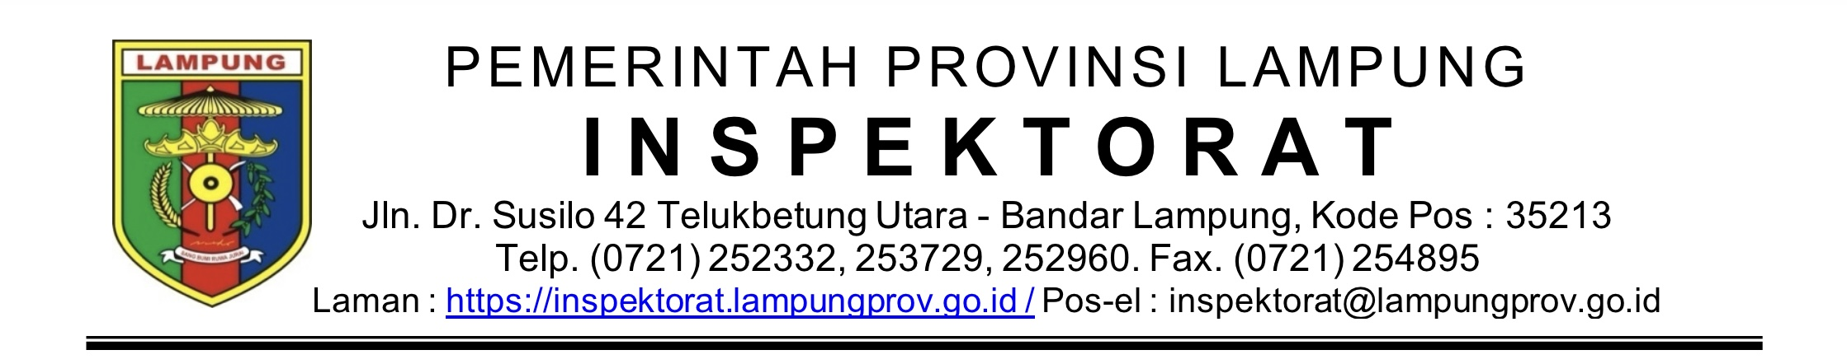

**SURAT TUGAS**

Nomor : 700/ /ST/IV.01/30/2025

|  |  |  |  |
| --- | --- | --- | --- |
| Dasar | : | 1. | Undang-Undang Nomor 23 Tahun 2014 tentang Pemerintah Daerah; |
|  |  | 2. | Peraturan Pemerintah Republik Indonesia Nomor 12 Tahun 2017 tentang Pengawasan Penyelenggaraan Pemerintahan Daerah; |
|  |  | 3. | Peraturan Menteri Dalam Negeri Republik Indonesia Nomor 19 Tahun 2024 tentang Perencanaan Pembinaan dan Pengawasan Penyelenggaraan Pemerintah Daerah Tahun 2024; |
|  |  | 4. | {dasar_hukum} |
|  |  | 5. | Peraturan Gubernur Lampung Nomor 01 Tahun 2024 tentang perubahan kedua atas Peraturan Gubernur Lampung Nomor 59 Tahun 2021 tentang Susunan Organisasi, Tugas dan Fungsi Serta Tata Kerja Perangkat Daerah Provinsi Lampung; |
|  |  | 6. | Peraturan Gubernur Lampung Nomor : G/190/IV.01/HK/2025 tanggal 17 Maret 2025 tentang Program Kerja Pengawasan Tahunan (PKPT) Tahun 2025 Berbasis Risiko. |

**M E M E R I N T A H K A N :**

Kepada : 1. Nama : {nama1}

Pangkat/Gol. : {pangkat1}

NIP : {nip1}

Jabatan : {jabatan1}

{#pegawai}

{no}. Nama : {nama}

Pangkat/Gol. : {pangkat}

NIP : {nip}

Jabatan : {jabatan}

{/pegawai}

|  |  |  |  |
| --- | --- | --- | --- |
| Untuk | : | 1. | Untuk Melakukan {jenis_pengawasan} pada {opd} Tahun Aanggaran {tahun}; |
|  |  | 2. | Melaporkan hasil Audit kepada Inspektur Provinsi Lampung selambat-lambatnya 15 (lima belas) hari kerja setelah Surat Tugas berakhir; |
|  |  | 3. | Surat Tugas ini berlaku sejak Tanggal {tglmulai} s/d {tglberakhir} dan diberikan kepada yang bersangkutan untuk dapat dilaksanakan dengan penuh tanggung jawab. |

|  |
| --- |
| Bandar Lampung, {bulanttd} {tahunttd} |
| {pejabat}, |
|  |
| **{namapejabat}** |
| {pangkatpejabat} |
| {nippejabat} |

Tembusan :

Gubernur Lampung di Telukbetung